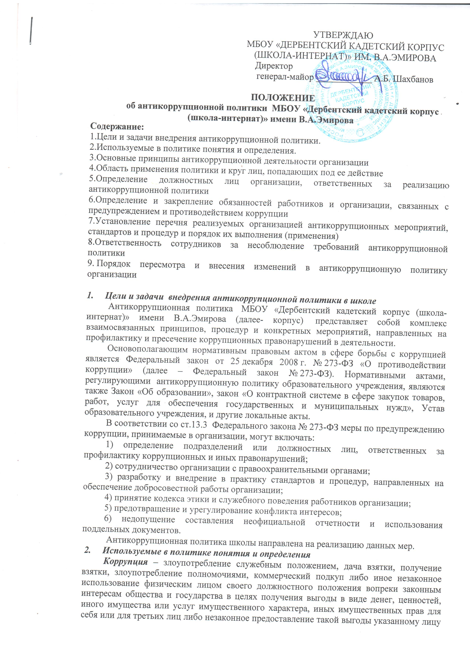

УТВЕРЖДАЮ
МБОУ «ДЕРБЕНТСКИЙ КАДЕТСКИЙ КОРПУС
(ШКОЛА-ИНТЕРНАТ)» ИМ. В.А.ЭМИРОВА
Директор
генерал-майор ____________ А.Б. Шахбанов

ПОЛОЖЕНИЕ
о комиссии по антикоррупционной политике

Настоящее положение разработано в целях защиты прав и свобод граждан, обеспечения законности, правопорядка и общественной безопасности в образовательной организации. Определяет задачи, основные принципы противодействия коррупции и меры предупреждения коррупционных правонарушений.

1. Основные понятия, применяемые в настоящем положении.
В положении используются следующие основные понятия:

-антикоррупционная политика - деятельность МБОУ «ДКК» по антикоррупционной политике, направленной на создание эффективной системы противодействия коррупции;
- антикоррупционная экспертиза правовых актов - деятельность специалистов по выявлению и описанию коррупциогенных факторов, относящихся к действующим правовым актам и (или) их проектам, разработке рекомендаций, направленных на устранение или ограничение действия таких факторов;
- коррупция - принятие в своих интересах, а равно в интересах иных лиц, лично или через посредников имущественных благ, а также извлечение преимуществ лицами, замещающими должности МБОУ «ДКК», с использованием своих должностных полномочий и связанных с ними возможностей, а равно подкуп данных лиц путем противоправного предоставления им физическими и юридическими лицами указанных благ и преимуществ;
- коррупционное правонарушение - деяние, обладающее признаками коррупции, за которое нормативным правовым актом предусмотрена гражданско-правовая, дисциплинарная, административная или уголовная ответственность;
- коррупциогенный фактор - явление или совокупность явлений, порождающих коррупционные правонарушения или способствующие их распространению;
- предупреждение коррупции -деятельность образовательной организации по антикоррупционной политике, направленной на выявление, изучение, ограничение либо устранение явлений, порождающих коррупционные правонарушения или способствующих их распространению;
- субъекты антикоррупционной политики - общественные и иные организации, уполномоченные в пределах своей компетенции осуществлять противодействие коррупции.
2. Основные принципы противодействия коррупции.
Противодействие коррупции в образовательной организации осуществляется на основе следующих основных принципов:
- приоритета профилактических мер, направленных на недопущение формирования причин и условий, порождающих коррупцию;
- обеспечения четкой правовой регламентации деятельности, законности и гласности такой деятельности, государственного и общественного контроля над ней;
- приоритета защиты прав и законных интересов физических и юридических лиц;
- взаимодействия с общественными объединениями и гражданами.
3. Основные меры предупреждения коррупционных правонарушений.
Предупреждение коррупционных правонарушений осуществляется путем применения следующих мер:
- разработка и реализация антикоррупционных программ;
- проведение антикоррупционной экспертизы правовых актов и их проектов;
- антикоррупционные образование и пропаганда;
- иные меры, предусмотренные законодательством Российской Федерации.
4. План мероприятий по реализации стратегии антикоррупционной политики.
4.1. План мероприятий по реализации стратегии антикоррупционной политики является комплексной мерой, обеспечивающей согласованное применение правовых, экономических, образовательных, воспитательных, организационных и иных мер, направленных на противодействие коррупции в образовательной организации.
4.2. План мероприятий по реализации стратегии антикоррупционной политики входит в состав комплексной программы профилактики правонарушений.
4.3. Разработка и принятие плана мероприятий по реализации стратегии антикоррупционной политики осуществляется в порядке, установленном законодательством.
5. Антикоррупционная экспертиза правовых актов и их проектов
5.1. Антикоррупционная экспертиза правовых актов и их проектов проводится с целью выявления и устранения несовершенства правовых норм, которые повышают вероятность коррупционных действий.
5.2. Решение о проведении антикоррупционной экспертизы правовых актов и их проектов принимается руководителем образовательной огранизации.
5.3. Граждане (ученики, родители, работники) вправе обратиться к председателю комиссии по антикоррупционной политике образовательной организации с обращением о проведении антикоррупционной экспертизы действующих правовых актов.
6. Антикоррупционные образование и пропаганда
6.1. Для решения задач по формированию антикоррупционного мировоззрения, повышения уровня правосознания и правовой культуры, обрвазовательномучреждении в установленном порядке организуется изучение правовых и морально-этических аспектов деятельности.
6.2. Организация антикоррупционного образования осуществляется .
6.3. Антикоррупционная пропаганда представляет собой целенаправленную деятельность средств массовой информации, координируемую и стимулируемую системой государственных заказов, содержанием которой являются просветительская работа в образовательной организации по вопросам противостояния коррупции в любых ее проявлениях, воспитания у граждан чувства гражданской ответственности, укрепление доверия к власти.
6.4. Организация антикоррупционной пропаганды осуществляется в соответствии с законодательством Российской Федерации.
7. Внедрение антикоррупционных механизмов.
7.1. Проведение совещания с работниками школы по вопросам антикоррупционной политики в образовании.
7.2. Усиление воспитательной и разъяснительной работы среди административного и преподавательского состава в образовательной организации по недопущению фактов вымогательства и получения денежных средств.
7.3. Участие в комплексных проверках образовательной организации по порядку привлечения внебюджетных средств и их целевому использованию.
7.4. Усиление контроля за ведением документов строгой отчетности .
7.5. Анализ о состоянии работы и мерах по предупреждению коррупционных правонарушений в образовательной организации Подведение итогов анонимного анкетирования учащихся на предмет выявления фактов коррупционных правонарушений и обобщение вопроса на заседании комиссии по реализации стратегии антикоррупционной политики
7.6. Анализ заявлений, обращений граждан на предмет наличия в них информации о фактах коррупции в образовательную организацию. Принятие по результатам проверок организационных мер, направленных на предупреждение подобных фактов.
7.7. Обеспечение работы телефона «горячей линии» в период подготовки к итоговой аттестации по форме Единого государственного экзамена.

